Titre : MON ANCIEN PAPYRUS ÉGYPTIEN
https://www.opensign.eu/fr/educational_sheet/137

Catégorie d’âge : 6 -12 ans

Auteurs: Institut des Sourds de Turin www.istitutosorditorino.org

Compétences :
- Les étudiants apprendront en s'amusant.
- Les étudiants apprendront que les civilisations anciennes utilisaient d’autres écritures et qu’elles possédaient d’autres traditions quotidiennes.
- Les étudiants découvriront non seulement le peuple égyptien, mais aussi d'autres «civilisations des rivières» : les Sumériens, les Babyloniens et les Assyriens.
- Les étudiants sauront utiliser leur dextérité manuelle et utiliser correctement des objets et différentes formes afin de créer quelque chose de nouveau.

Compétences relatives aux programmes européens :
http://eur-lex.europa.eu/legal-content/FR/TXT/?uri=LEGISSUM%3Ac11090

L'évaluation formative :
- Identifier les outils.
- Expliquer les actions à faire sur les matériaux : que faire en premier et les étapes suivantes.
- Définir les nouveaux termes et leur signification: civilisation, «anciennes civilisations des rivières», alphabet, communication, papyrus…

L'évaluation sommative:
- Apprendre que pour arriver à la création de l’alphabet et à l’écriture d’aujourd’hui, nous avons dû passer par plusieurs phases dont la première s’est faite à partir de dessins.

Liste de vocabulaires spécifiques / Mots-clés:
- Civilisation égyptienne, papyrus, écriture, dessin, pyramide, classes sociales, Histoire.

Courte description de la progression pédagogique/scénario:
L'enseignant rassemblera le matériel nécessaire à la création d'un papyrus : carton, gaze, colle, pinceau, assiette, fourchette, ciseaux, crayons de cire et cacao.
L'enseignant demandera aux élèves s'ils connaissent les lieux et dans quelle langue les anciennes civilisations écrivaient (commencer ici la présentation et la recherche d'images sur l'écriture égyptienne).
Après discussion avec les élèves, l'enseignant proposera de créer un papyrus comme support créatif, puis dessinez et écrivez dessus à votre guise.
L'enseignant peut aider les enfants dans les deux actions, la pratique sur l'activité manuelle, et l'imaginaire à propose de ce qu'il faut dessiner et des symboles à écrire.
L'enseignant aidera les étudiants.

Matériel nécessaire / Exigences techniques :
- Carton, gaze, colle, pinceau, un plat, une fourchette, des ciseaux, des crayons de cire et du cacao.

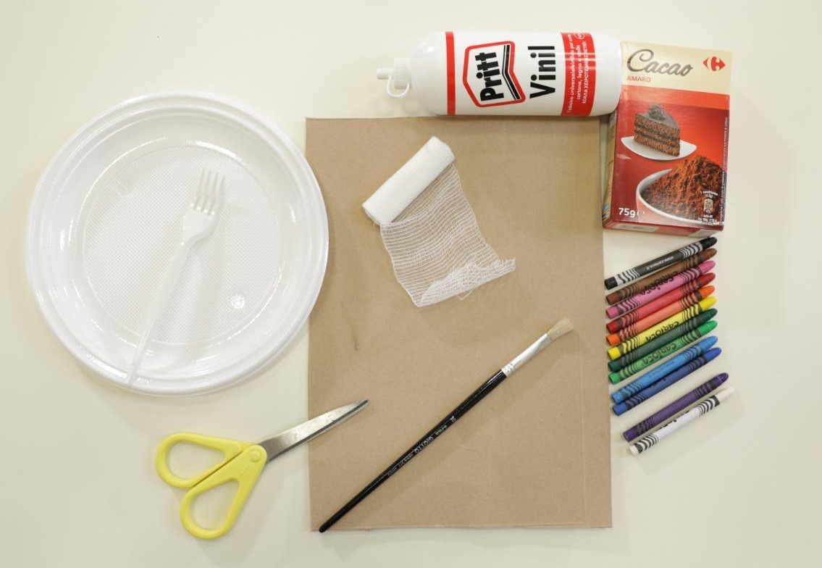

Focus sur la langue des signes :
- Signez le nouveau vocabulaire, signez le matériel nécessaire à la fabrication du papyrus, signez les étapes à suivre.

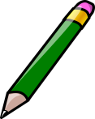

- Entourez les caractéristiques des civilisations égyptiennes.

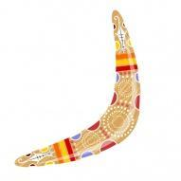

- Écris ton prénom en utilisant l'alphabet égyptien.

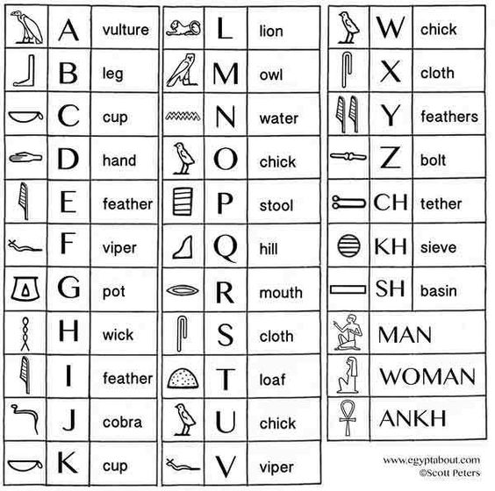

MON PRÉNOM EST

______________________________________________________________________________
- Où est l'Egypte ? Colorie le bon pays.

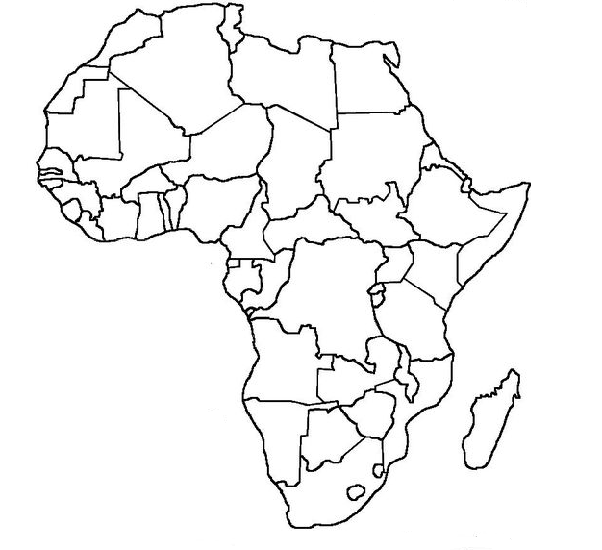

- Quels sont leurs noms ?
PHARAON
OBÉLISQUE
PHINX
PAPYRUS
5. DROMADAIRE
6. PYRAMIDE
7. MOMIE

- Aide la momie à revenir dans sa pyramide !

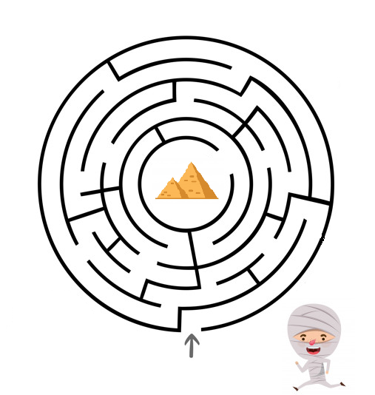

Prolongements / liens vers d’autres ressources numériques :

- https://www.youtube.com/watch?v=8_Tbv7anqXk
- https://www.youtube.com/watch?v=hO1tzmi1V5g
- https://www.youtube.com/watch?v=lBYmOuajdC8

